3. Tätigkeitsbericht der
Tierschutzombudsfrau des Landes Steiermark
für das Jahr 2012
an die Steiermärkische Landesregierung

Bericht gemäß § 41 Abs. 6 TSchG BGBl. I Nr. 118/2004 idgF.

Graz, im Mai 2013

Dr.^{in} Barbara Fiala-Köck
Tierschutzombudsfrau
Amt der Steiermärkischen Landesregierung
Abteilung 13 Umwelt und Raumordnung
Stempfergasse 7
8010 Graz

www.tierschutzombudsstelle.steiermark.at

Inhalt
- Einleitung
- Personalstand, Geschäftsstelle
- Aufgaben im Rahmen des Bundestierschutzgesetzes
- Tätigkeiten
4.1. Parteistellung in Verfahren nach dem Tierschutzgesetz
4.1.1. Vertretung der „Interessen des Tierschutzes“
4.1.2. Verwaltungsverfahren nach dem Tierschutzgesetz
4.1.3. Verwaltungsstrafverfahren nach dem Tierschutzgesetz
4.1.4. UVS Steiermark
4.2. Tierschutzrat
4.2.1. Ständige Arbeitsgruppe Schutz von Heim-, Hobby- und Sporttieren
4.2.2. Ständige Arbeitsgruppe Wildtiere
4.2.3. Ad hoc Arbeitsgruppe Greifvögel
4.2.4. Ad hoc Arbeitsgruppe Qualzucht
4.3. Zusammenarbeit mit Tierschutzorganisationen
4.4. Vorträge/Fortbildungen
5. Steiermärkisches Hundeabgabegesetz 2013, Novellierung des Steiermärkischen Landes-Sicherheitsgesetzes
6. Auskünfte
7. Öffentlichkeitsarbeit, Projekte, Aktivitäten der Tierschutzombudsstelle des
Landes Steiermark
7.1. Preis der Tierschutzombudsstelle für tierfreundliches Bauen im ländlichen Raum
7.2. „Streuner“
7.3. Preis- und Wettfischen
7.4. „Streunerkatzen“
7.5. Flohmarkt IG Tierschutz/Messe „Mensch & Tier“
7.6. Tiergerechter Konsum
7.7. Unterstützung des Vereins „Tierschutz macht Schule“
8. Ausblick

- Einleitung

Mit 1.1.2005 ist das Bundesgesetz über den Schutz der Tiere, BGBl. I Nr. 118/2004 idgF. in Kraft getreten. Mit diesem Gesetz wurde die Rechtsstellung von Tierschutz-ombudsleuten (§ 41 TSchG) geregelt.

Gem. § 41 Abs. 6 TSchG hat die Tierschutzombudsfrau der Landesregierung über ihre Tätigkeit zu berichten und wird im Folgenden der 3. Tätigkeitsbericht für das Jahr 2012 vorgelegt.

- Personalstand, Geschäftsstelle

Ziel des Bundesgesetzes über den Schutz der Tiere, BGBl. I Nr. 118/2004 idgF., im Folgenden nur mehr TSchG genannt, ist der Schutz des Lebens und des Wohlbefindens der Tiere aus der besonderen Verantwortung des Menschen für das Tier als Mitgeschöpf. Der Begriff Mitgeschöpf stellt einen Begriff aus der Ethik dar und versinnbildlicht, dass Tiere Schmerzen und Leiden empfinden können.
Nach § 41 TSchG bestellte Tierschutzombudsleute haben daher die Interessen des Tierschutzes entsprechend zu vertreten. Über einstimmigen Beschluss der Steiermärkischen Landesregierung vom Dezember 2009 wurde Frau Dr.^{in} Barbara Fiala-Köck als Tierschutzombudsfrau für das Land Steiermark für die Funktionsperiode 2010 – 2014 bestimmt und mit einem Beschäftigungsausmaß von 40 Wochenstunden mit dieser Funktion betraut.
Die Geschäftsstelle war bis zum 31. Juli 2012 beim Amt der Steiermärkischen Landesregierung, Fachabteilung 10A – Agrarrecht und ländliche Entwicklung, Krottendorferstraße 94, 8052 Graz, eingerichtet. Am 1.August 2012 trat die neue Organisation des Amtes für rund 3.150 MitarbeiterInnen in Kraft. Die Tierschutzombudsstelle wurde im Zuge dieses Reformprozesses der Abteilung 13 Umwelt und Raumordnung, Leitung Hofrat Dr. Werner Fischer, organisatorisch eingegliedert.
Auch die politische Zuständigkeit wurde neu geregelt. Bis 31. Juli 2012 war Herr Landesrat Johann Seitinger politischer Ansprechpartner der Tierschutzombudsstelle, seit 1. August 2012 ist dies Herr Landesrat Dr. Gerhard Kurzmann.
Verbunden mit den organisatorischen Änderungen war auch eine Übersiedelung der Tierschutzombudsstelle von der Krottendorferstraße 94, 8052 Graz, an den Karmeliterplatz 2, 8010 Graz. Mit dieser Übersiedelung wurde die beengte Raumsituation der Tierschutzombudsstelle zufriedenstellend gelöst.
In der Tierschutzombudsstelle ist im Berichtzeitjahr 2012 eine Mitarbeiterin, Frau Heidrun Fischer, mit einem Beschäftigungsausmaß von 40 Wochenstunden bis 31. Juli 2012 tätig. Von 1.8. 2012 bis 30.9.2012 wurde die Wochenarbeitszeit erneut auf 35 Wochenstunden herabgesetzt, ab 1. Oktober 2012 wurde das Beschäftigungsausmaß wieder auf 100% erhöht. Frau Fischer ist für sämtliche Tätigkeiten in der Geschäftsstelle zuständig und verantwortlich (Termine organisieren, Kopieren, Scannen, Schreibarbeiten, Erledigungen div. Anfragen, Telefondienste…..).
Da das Ausmaß der Aufgaben seit 2010 kontinuierlich angestiegen ist, sind diese umfassenden Tätigkeiten für eine einzige Mitarbeiterin nicht mehr zu erledigen und sehr belastend. Um für eine Entlastung der angespannten Personalsituation zu sorgen, bemühte sich die Tierschutzombudsfrau in zahlreichen Gesprächen mit der Abteilung 5 Personal eine zusätzliche Mitarbeiterin/einen zusätzlichen Mitarbeiter für die Tierschutzombudsstelle zu gewinnen. Diese Bemühungen waren bis zum Abschluss des Berichtsjahres jedoch nicht erfolgreich.

- Aufgaben im Rahmen des Bundestierschutzgesetzes
Zu den wesentlichen Aufgaben der Tierschutzombudsfrau zählen die Vertretung der Interessen des Tierschutzes als Organpartei in Verwaltungs-, bzw. Verwaltungs-strafverfahren, entsprechende Tätigkeiten im Bereich der Öffentlichkeitsarbeit und die Mitgliedschaft im Tierschutzrat.
Die Tierschutzombudsfrau ist kein Organ des Vollzugs oder der Kontrolle, sondern Interessensvertreterin und damit parteilich. Sie ist nicht befugt, behördliche Anweisungen zu geben oder z. B. fremde Liegenschaften in Ausübung verwaltungspolizeilicher Befugnisse zu betreten.
Nach den Bestimmungen des § 41 Abs. 4 TSchG hat die Tierschutzombudsfrau in Verwaltungsverfahren einschließlich Verwaltungsstrafverfahren nach diesem Bundesgesetz Parteistellung. Diese berechtigt in alle Verfahrensakten Einsicht zu nehmen sowie alle einschlägigen Auskünfte zu verlangen. Die Behörden haben die Tierschutzombudsfrau bei der Ausübung ihres Amtes zu unterstützen. In diesem Zusammenhang ist es erforderlich, die effektive Rechtmäßigkeit von Verfahren und Bescheiden zu prüfen und sicherzustellen und ist eine entsprechende Zusammenarbeit mit den Bezirksverwaltungsbehörden und dem Magistrat Graz unabdingbar.
In Ausübung ihres Amtes unterliegt die Tierschutzombudsfrau keinen Weisungen (Verfassungsbestimmung).

- Tätigkeiten

Auch im Jahr 2012 wurde die Arbeit kontinuierlich fortgeführt und weiterentwickelt.

  - Parteistellung in Verfahren nach dem TSchG:
Die Parteistellung und die ex lege verankerte Verpflichtung die Interessen des Tierschutzes zu vertreten, spielen eine wesentliche Rolle in der Tätigkeit der Tierschutzombudsfrau. Immer wieder ist zu überlegen, was unter „Interessen des Tierschutzes“ zu verstehen ist.
4.1.1. Vertretung der „Interessen des Tierschutzes“:
Tierschutzangelegenheiten stellen in der öffentlichen Wahrnehmung intensiv diskutierte und hoch emotionale Themen dar. Mittlerweile kann man sagen, dass eine humanitäre Gesellschaft daran gemessen wird, wie sie mit ihren Tieren umgeht. Immer mehr bewegen sich Tierschutzthemen zwischen den beiden Extremen der Verzärtelung der Tiere auf der einen Seite und der exzessiven Nutzung der Tiere auf der anderen Seite.
Für viele TierschützerInnen bzw. AnzeigerInnen tierschutzrelevanter Tatbestände bedeutet die Einhaltung der Mindestanforderungen nach dem Tierschutzgesetz nicht zwangsweise Wohlbefinden von Tieren und Freisein von Schmerzen, Leiden und Schäden, sondern die Grenze zur Tierquälerei.
Für Angezeigte bedeutet oft sogar die Umsetzung von Mindestanforderungen eine kaum zu bewältigende Hürde.
Die Tierschutzombudsfrau hat expressis verbis nicht die Interessen des Tieres, sondern jene des Tierschutzes zu vertreten und zu einer Effektuierung des Tierschutzes beizutragen. Dies bedeutet in weiterer Konsequenz, dass die Mindestanforderungen des TSchG und der erlassenen Verordnungen umgesetzt und eingehalten werden müssen. Die Interessen des Tieres liegen deutlich höher als gesetzliche Mindeststandards. Die Tierschutzombudsfrau ist jedenfalls verpflichtet, alle im Rahmen der Rechtsordnung geeigneten Maßnahmen zu ergreifen, um Interessen des Tierschutzes fördern. Der Schutz „des Lebens und des Wohlbefindens der Tiere aus der besonderen Verantwortung des Menschen für das Tier als Mitgeschöpf“ ist unter „Interessen des Tierschutzes“ zu verstehen.
Das Aufzeigen von Missständen, die Veranlassung deren Behebung, die sorgfältige Prüfung der getroffenen Maßnahmen, gegebenenfalls Anzeigenerstattung, zählen zu den wichtigen Aufgaben der Tierschutz-ombudsfrau.

An der Tierschutzombudsstelle des Landes Steiermark wurden im Berichtsjahr 2012 insgesamt 209 Anzeigen dritter Personen über den Verdacht von tierschutzwidrigen Haltungsbedingungen entgegengenommen und an die zuständigen Bezirksverwaltungsbehörden bzw. den Magistrat Graz zur weiteren Veranlassung übermittelt. Dies bedeutet eine Steigerung um 133% gegenüber dem Berichtsjahr 2010.
Die Anzeigen betrafen sämtliche Bereiche der Tierhaltung, von den Heim-, Nutz- bis hin zu den Wildtieren. Bei 160 dieser Anzeigen konnten seitens der erhebenden AmtstierärztInnen tatsächlich tierschutzrelevante Haltungs-bedingungen festgestellt werden, bei 22 Meldungen hat sich der Verdacht tierschutzwidriger Haltungsbedingungen nicht erhärtet.
Bei insgesamt 16 Sachverhalten bestand keine Parteistellung der Tierschutzombudsfrau (Steiermärkisches Landes-Sicherheitsgesetz -9, Jagdgesetz - 4, BVD-Verordnung - 1, Preis-und Wettfischen -2), in 8 Fällen konnten die Vorhalte nicht bewiesen werden.
In drei Fällen war die Tierschutzombudsfrau der Steiermark nicht zuständig und wurden die Anzeigen an die betreffenden Tierschutzombudsstellen der Bundesländer weitergeleitet.
Insbesondere im Bereiche des StLSG zeigt sich die Schnittstelle der Tierschutzombudsstelle, welche selbstverständlich auch in diesen Fällen bemüht ist, zu einer gütlichen Lösung beizutragen.
Zusammenfassend darf jedoch festgehalten werden, dass bei den angeführten 160 Meldungen die Tierschutzombudsstelle jedenfalls an der Wiederherstellung tierschutzkonformer Haltungsbedingungen mitgewirkt hat und somit dem Auftrag der Effektuierung des Tierschutzes aktiv nachgekommen ist.
Immer mehr zeigt sich die Bedeutung einer guten Zusammenarbeit mit den Bezirksverwaltungsbehörden. Die Tierschutzombudsfrau ist kein Kontrollorgan und daher auf die Kooperation mit den jeweiligen AmtstierärztInnen vor Ort angewiesen. Durch eine Evaluierung des Vollzugs wird auch ein aktiver Beitrag zu einer verbesserten Umsetzung des Tierschutzes in der Steiermark geleistet. Es ist nahezu unmöglich ohne Lokalaugenschein vor Ort eine Aussage darüber zu treffen, ob tatsächlich tierschutzrelevante Übertretungen vorherrschen oder ob es sich lediglich um nachbarschaftliche Streitereien handelt.

Rasches Handeln der vor Ort tätigen Amtstierärztinnen und Amtstierärzte kann in solchen Fällen nicht nur Tierleid verringern oder verhindern, sondern vermittelt auch nach Außen hin ein effizientes Bild einer funktionierenden Landesverwaltung und Kontrolltätigkeit. Die Tierschutzombudsstelle ist dem Amtsgeheimnis verpflichtet, aber allein die Mitteilung, dass div. Anzeigen von Seiten der Kontrollorgane rasch nachgegangen wird, kann in vielen Fällen für eine Beruhigung oder Deeskalation der Situation sorgen.
Kritisch wird angemerkt, dass nicht in allen Fällen angezeigten oder vermeintlichen Tierleides auch tatsächlich Tierleid dahinter steckt und die Tier-schutzombudsfrau diesbezüglich für Eigeninteressen bemüht wird.
Die Basis für einen gelingenden Tierschutz ist zumindest in der Einhaltung der gesetzlich festgelegten Mindestanforderungen begründet.

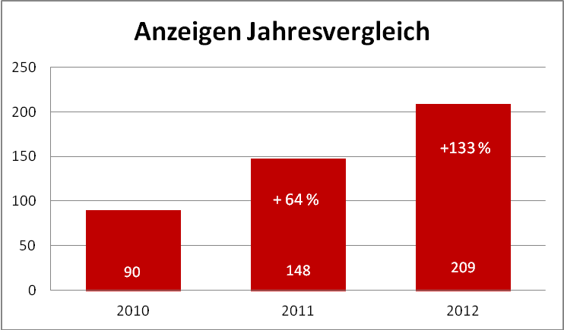
Abb. 1: Anzeigen Jahresvergleich 2010/2011/2012

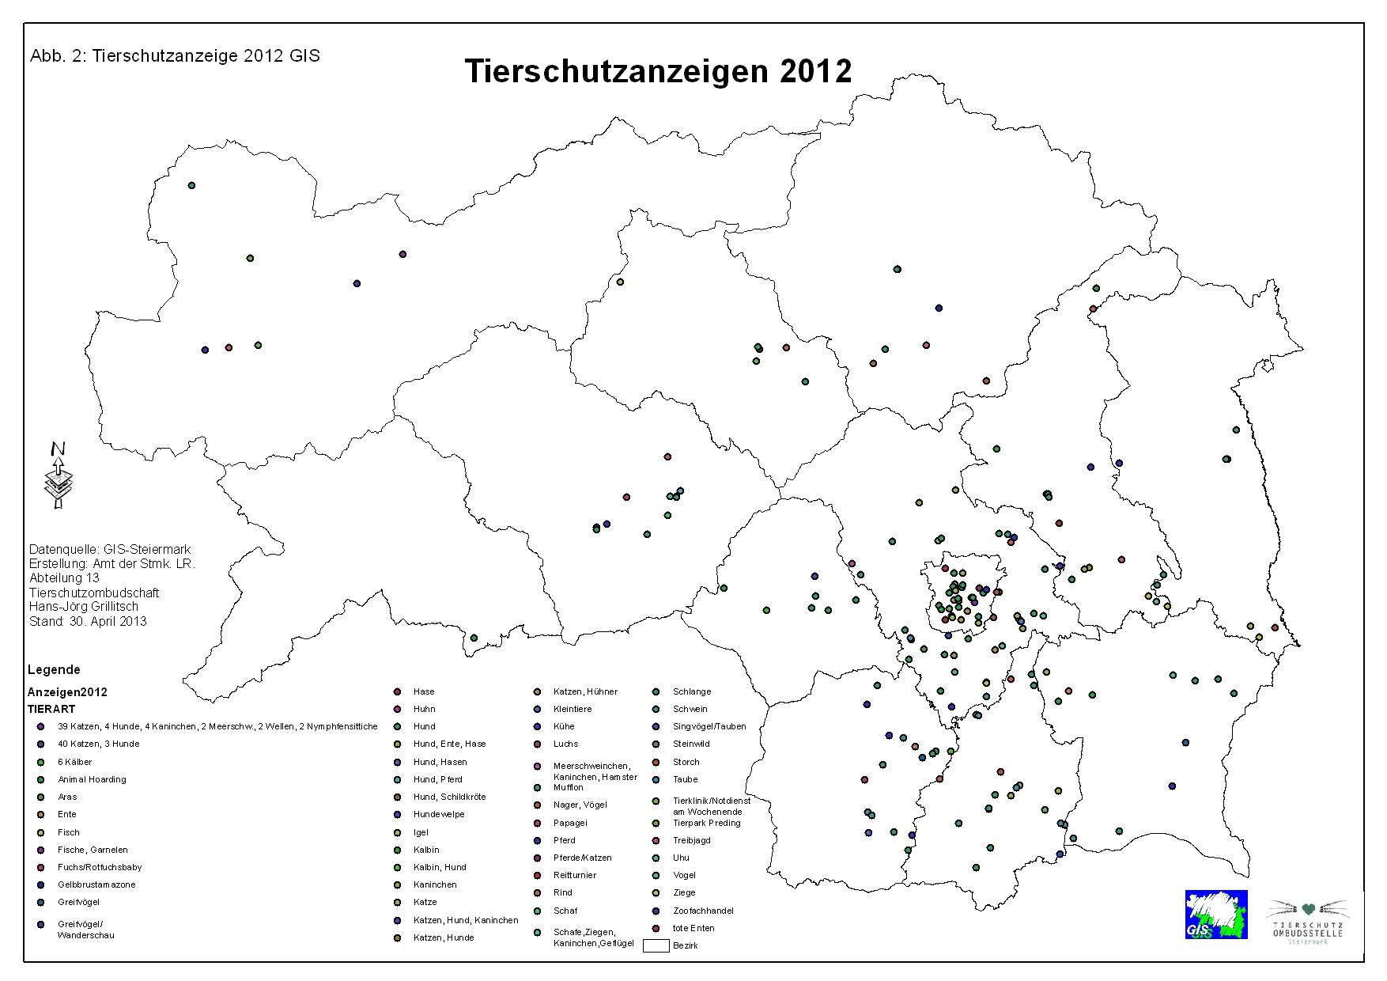

Interessant ist eine GIS-gestützte Darstellung der Tierschutzanzeigen in der Steiermark, es ist ersichtlich, dass es in einigen Bezirken kaum angezeigte Übertretungen gibt, während sich insbesondere im Ballungsraum Graz und Graz-Umgebung Tierschutzanzeigen häufen.
Von der AG Jagdhundeausbildung (außerhalb des Tierschutzrates) wurde im Dezember 2012 eine Sitzung an der Vet. med. Universität mit dem Ziel abgehalten, die noch offenen Fragestellungen (Erklärung der Vet. med. Universität über die Tierschutzkonformität der Jagdhundeausbildung) abzuklären.

4.1.2. Verwaltungsverfahren nach dem TSchG:

Im Berichtszeitraum 2012 war die Tierschutzombudsstelle in 215 Verwaltungs-verfahren nach dem TSchG eingebunden und wurden insgesamt 107 Stellungnahmen zu Verwaltungsverfahren verfasst. Dies bedeutet eine Steigerung um 161% gegenüber dem Jahr 2010.
Im Zuge der Wahrnehmung der Parteistellung war es auch erforderlich in Bewilligungsverfahren Stellungnahmen für die Haltung von Tieren in Zoos (§ 26 TSchG), für die Haltung von Tieren in Zirkussen, Varietes u. ä. Einrichtungen (§ 27 TSchG), für die Verwendung von Tieren bei sonstigen Veranstaltungen § 28 TSchG), für den Betrieb von Tierheimen (§ 29 TSchG) sowie für die Haltung von Tieren im Rahmen gewerblicher Tätigkeiten (§ 31 TSchG) abzugeben. Von den 107 im Rahmen von Verwaltungsverfahren abgegebenen Stellungnahmen bezogen sich 29 auf behördliche Bewilligungs-verfahren nach dem TSchG.
In diesem Zusammenhang wurden auch zahlreiche Lokalaugenscheine durchgeführt.
Der Umstand, dass Bewilligungsanträge nicht fristgerecht eingebracht werden, stellte auch im Berichtszeitraum ein immer wiederkehrendes Problem dar.

Die Art der Verwaltungsverfahren mit und ohne Stellungnahmen im Jahr 2012 ist aus den Abb. 3 und 4 ersichtlich.

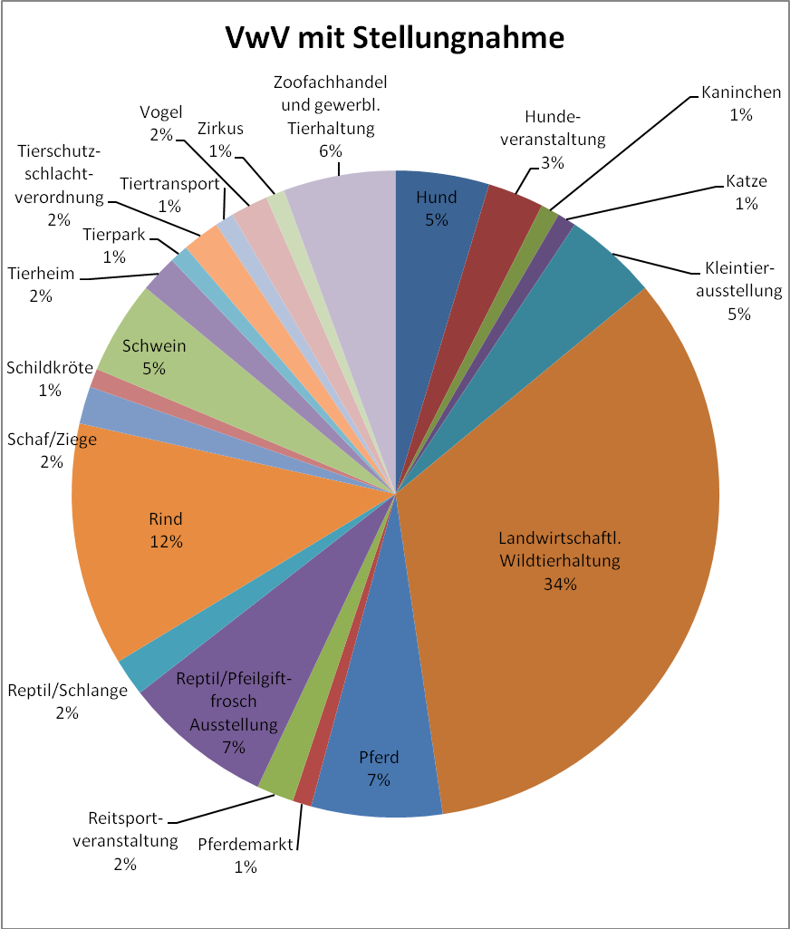
Abb. 3: Art der Verwaltungsverfahren 2012
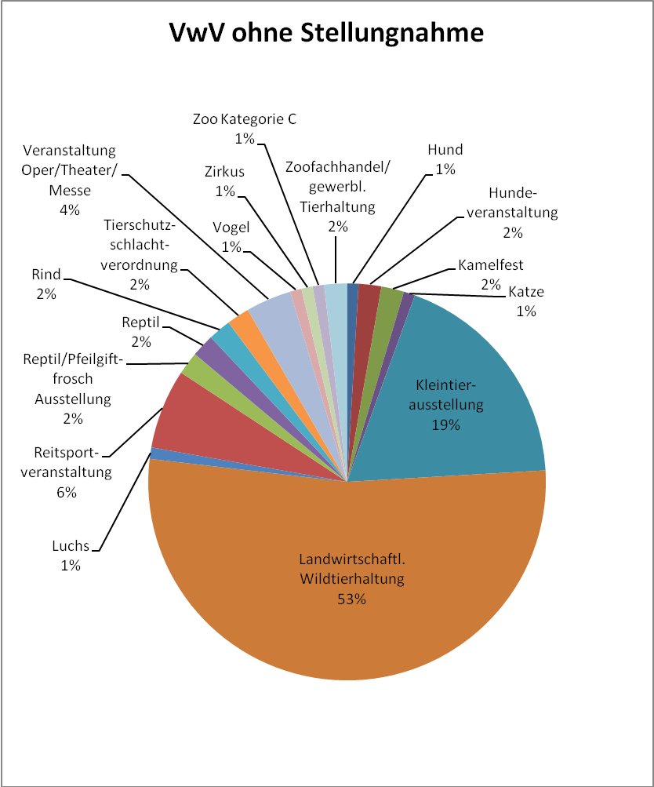
Abb. 4: Art der Verwaltungsverfahren 2012

Abb. 5 gibt einen Überblick über die Zahl der Verwaltungsverfahren 2012: 108 Verwaltungsverfahren ohne Stellungnahmen, 107 Verwaltungsverfahren mit Stellungnahmen.

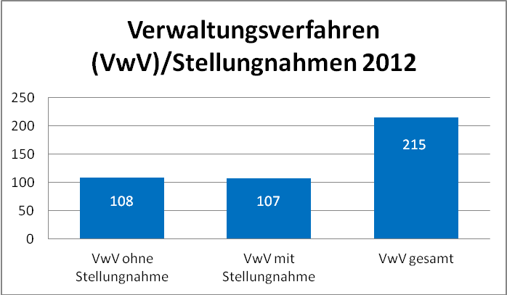
Abb. 5: Verwaltungsverfahren 2012 gesamt, mit und ohne Stellungnahme

Ein Vergleich der Stellungnahmen zu Verwaltungsverfahren zeigt, dass die Zahl dieser Stellungnahmen im Vergleich zum Jahr 2010 um 161% angestiegen ist (Abb. 6).

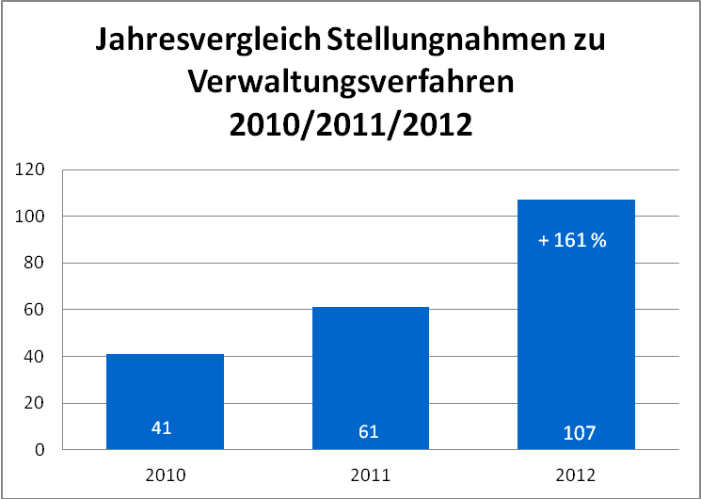
+ 49 %

Abb. 6: Jahresvergleich Stellungnahmen zu Verwaltungsverfahren

Abb. 7 zeigt einen Jahresvergleich der Verwaltungsverfahren von 2010 bis 2012.

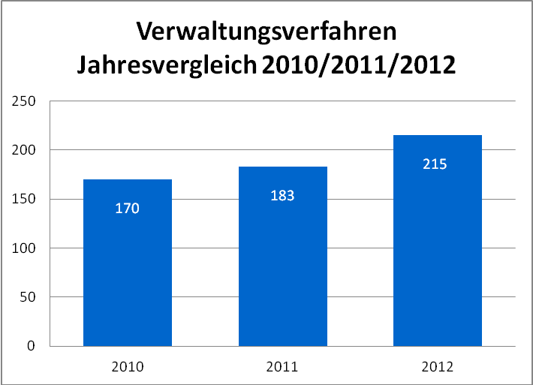
Abb. 7: Verwaltungsverfahren Jahresvergleich

4.1.3. Verwaltungsstrafverfahren nach dem TSchG bzw. Stellungnahmen zu Verwaltungsstrafverfahren:
Tierschutzombudsleute haben gem. der Erkenntnisse des Verwaltungs-gerichtshofes vom 23.1.2009 Zl. 2008/02/0204 und Zl. 2008/02/0190 keine Berechtigung zum Einbringen einer Beschwerde beim Verwaltungs-gerichtshof bzw. auch kein Einspruchsrecht gegen eine Strafverfügung im abgekürzten Verwaltungsstrafverfahren. Gerade dieses Einspruchsrecht gegen Strafverfügungen wäre aber ein geeignetes Instrument zur Effektuierung des Tierschutzes.
Die ex lege verankerte Parteistellung im Verwaltungsstrafverfahren stellt für die Tierschutzombudsfrau einen besonders sensiblen Tätigkeitsbereich dar, wird gerade hier das Spannungsfeld zwischen anzeigenden Personen, den Betroffenen und den handelnden Verwaltungsbehörden besonders sichtbar.
Die Tierschutzombudsfrau arbeitet auf Basis einer gelingenden Kommunikation und Überzeugungstätigkeit; Verwaltungsstrafverfahren stellen lediglich eine Möglichkeit für uneinsichtige TierhalterInnen dar, Interessen des Tierschutzes durchzusetzen. Die Art der Verwaltungs-strafverfahren ohne Stellungnahme bzw. der Verwaltungsstrafverfahren mit Stellungnahme ist aus den Scheibendiagrammen (Abb. 8 und 9 ersichtlich).
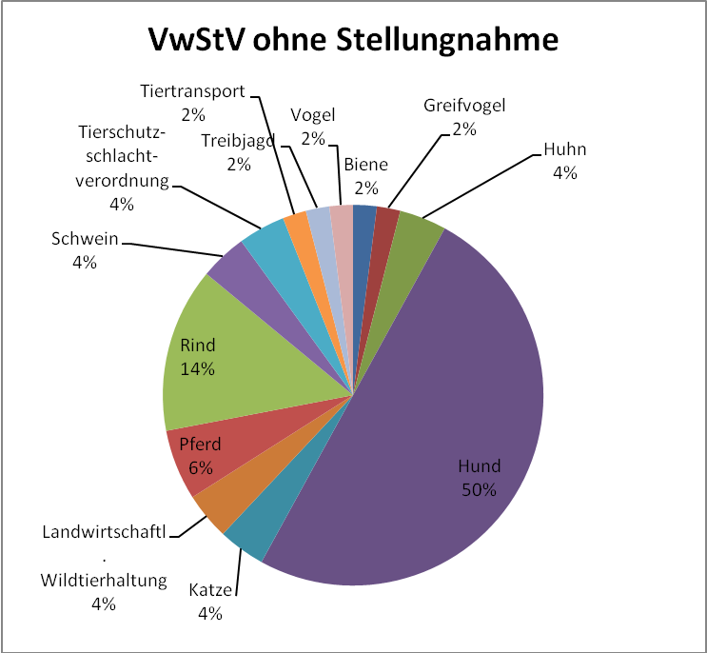
Abb. 8: Art der Verwaltungsstrafverfahren im Jahr 2012.

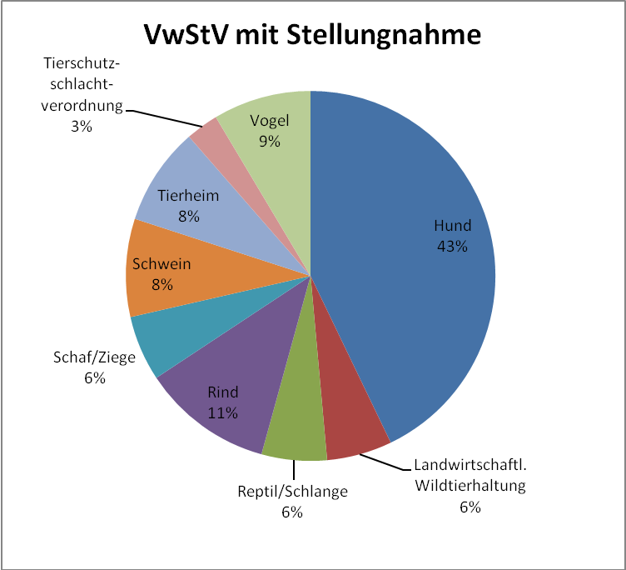
Abb. 9: Art der Verwaltungsstrafverfahren im Jahr 2012.

Im Jahr 2012 war die Tierschutzombudsfrau in insgesamt 85 Verwaltungsstrafverfahren eingebunden, davon wurde in 35 Fällen eine Stellungnahme abgegeben (Abb. 10).
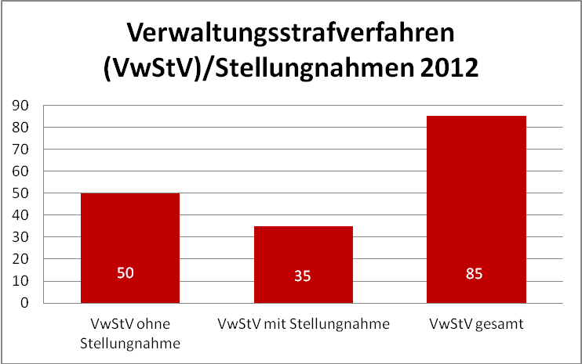
Abb. 10: Verwaltungsstrafverfahren 2012 gesamt, mit und ohne Stellungnahme

Abb. 11 zeigt die Verwaltungsstrafverfahren im Jahresvergleich.
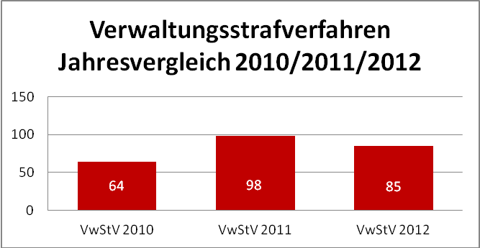
Abb. 11: Verwaltungsstrafverfahren Jahresvergleich

Abb. 12 zeigt einen Überblick über sämtliche Verfahren im Jahresvergleich, so war die Tierschutzombudsstelle im Jahr 2012 in insgesamt 300 Verfahren eingebunden, dies bedeutet eine Steigerung von 28% gegenüber dem Jahr 2010.
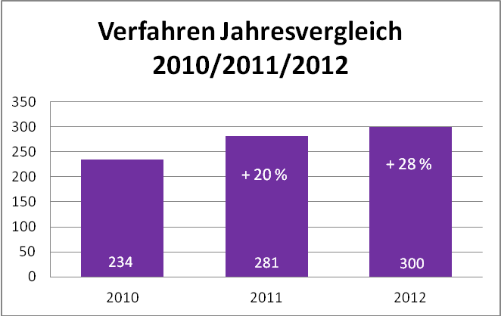
Abb. 12: Verfahren Jahresvergleich

4.1.4. UVS Steiermark:

Die Tierschutzombudsfrau nahm bei 22 Verfahren selbst an den Ver-handlungen teil, insgesamt fanden 25 Verhandlungen beim UVS Steiermark zu Tierschutzverfahren statt (11 VwV und 14 VwStV).

In 24 Fällen wurde seitens der beschuldigten Parteien Berufung eingelegt, dabei handelte es sich um 10 Verwaltungsverfahren und 14 Verwaltungs-strafverfahren. Als Interessensvertretung des Tierschutzes war es in einem Verwaltungsverfahren erforderlich, das Rechtsmittel der Berufung zu ergreifen. Die Entscheidung war bis zum Ende des Berichtsjahres 2012 beim Unabhängigen Verwaltungssenat (UVS) anhängig.
Es setzt sich die Tendenz fort, dass erstinstanzliche Entscheidungen in der Regel immer mehr hinterfragt werden.
Komplizierte Sachverhalte wurden in mehreren Verhandlungen erörtert. Hinsichtlich der Rechtssprechung von Bedeutung war der Umstand, dass eine Abnahme von Schafen in einem Bezirk seitens des UVS nicht bestätigt wurde, In diesem Fall erhob das Bundesministerium für Gesundheit (BMG) Beschwerde beim Verwaltungsgerichtshof und wurde der Beschwerde des BMG stattgegeben, allerdings entschied der VwGH nicht in der Sache selbst.

Berufungsverfahren beim UVS stellen für die Tierschutzombudsfrau wertvolle Erfahrungen dar. Die rechtliche Bewertung tierschutzrelevanter Sachverhalte durch unabhängige Gerichte auf Basis der aktuellen Tierschutzgesetzgebung sollte für die Verwaltungsbehörden erster Instanz ein Leitfaden für weitere Entscheidungen sein.

4.2. Tierschutzrat:

Die Tierschutzombudsfrau ist auch Mitglied des beim Bundesministerium für Gesundheit eingerichteten Tierschutzrates. Mit einer Novelle des Bundestier-schutzgesetzes, BGBl. I Nr. 80/2010, wurde der Tierschutzrat in ein politisches Gremium (Tierschutzkommission), ein wissenschaftliches Gremium (Tierschutzrat) und ein Gremium, welches sich mit dem Vollzug beschäftigt, (Vollzugsbeirat) umstrukturiert. Der Tierschutzrat „Neu“ sollte sich in Hinkunft in erster Linie verstärkt mit der wissenschaftlichen und fachlichen Erarbeitung von Entscheidungsgrundlagen auseinandersetzen und zu den legistischen Maßnahmen Stellung nehmen.

Die Geschäftsordnung des Tierschutzrates wurde mit BGBl. II Nr. 90/2011 kundgemacht

Die Aufgaben des Tierschutzrates sind:
- Beratung der Kommission und des Bundesministers für Gesundheit in Fragen des Tierschutzes,
- Erstellung und Abgabe von Stellungnahmen zu Verordnungsentwürfen auf Grund dieses Bundesgesetzes,
- Erstellung und Abgabe von Stellungnahmen zu Verordnungsentwürfen auf Grund des Tiertransportgesetzes 2007,
- Erstellung von Stellungnahmen und Unterlagen im Auftrag des Bundes-ministers für Gesundheit oder der Kommission,
- Ausarbeitung von Entscheidungsgrundlagen aufgrund wissenschaftlicher und praktischer Erkenntnisse und Abgabe wissenschaftlicher Stellungnahmen, Empfehlungen und Antworten im Auftrag des Bundesministers für Gesundheit im Bereich des Tierschutzes unter Berücksichtigung europarechtlicher Vorgaben, ökonomischer Gegebenheiten und praktischer Umsetzungs-möglichkeiten,
- Erstellung eines jährlichen Berichtes über die Entwicklungen der wissenschaftlichen Erkenntnisse unter besonderer Berücksichtigung der internationalen Vorgehensweise,
- Erstattung von Vorschlägen über inhaltliche Schwerpunkte für einen Arbeitsplan gemäß § 41a Abs. 9,
- Erstellung eines zu veröffentlichenden Berichtes über die Tätigkeit des Tierschutzrates.

Im Berichtsjahr 2012 fanden 2 ordentliche Sitzungen des Tierschutzrates statt.
Nachfolgende Themen wurden u.a. behandelt:
Verordnung über die tierschutzkonforme Ausbildung von Hundetrainern, Fachstellen-HaltungssystemeVO, Novellen der 1. Tierhaltungsverordnung (1. THVO) und der 2. Tierhaltungsverordnung (2. THVO), EU-Strategie für den Schutz und das Wohlbefinden der Tiere, Tierschutzarbeitsplan des BMG, Tierschutzpreis des BMG 2012, Haltungsbedingungen für Schlittenhunde während Veranstaltungen und Training, Telereizgeräte, Ungleichbehandlung von privaten HalterInnen und Zoos in Bezug auf Wildtierhaltung, Verjährungsfrist von Verwaltungsstrafverfahren bei Tierschutzvergehen, landwirtschaftliche Wildgehege, Überarbeitung der Anhänge 3, 4 und 5 der 2. Tierhaltungsverordnung, EU- Übergangsfristen Zuchtsauen, Koordinierungs-stelle gem. BGBl. II Nr. 56/2012, QGV-Programm, Kastration von Katzen in bäuerlicher Haltung u.a.
Tätigkeitsberichte, Protokolle der letzten Sitzungen und entsprechende Stellungnahmen zu tierschutzrelevanten Fragestellungen können auf der Homepage des BMG unter folgendem Link eingesehen werden:
http://bmg.gv.at/home/Schwerpunkte/Tiergesundheit/Tierschutz/Tierschutzrat_/
.

4.2.1. Ständige Arbeitsgruppe Schutz von Heim-, Hobby und Sporttieren (stAG HHS):

Die Tierschutzombudsfrau ist Leiterin dieser ständigen Arbeitsgruppe.
Die Einrichtung der Arbeitsgruppen ist in der Geschäftsordnung des Tierschutzrates (BGBl. II Nr. 90/2011) geregelt und sind für die Arbeit in den Arbeitsgruppen die Bestimmungen dieser Geschäftsordnung sinngemäß anzuwenden.
Im Berichtsjahr 2012 wurden insgesamt 6 Besprechungen der stAG HHS in Wien, Graz, Wiener Neustadt und Eisenstadt abgehalten.
In zwei dieser Arbeitsgruppensitzungen wurden tierschutzrelevante Frage-stellungen im Zusammenhang mit der Haltung, dem Umgang und dem Einsatz von Schlittenhunden diskutiert, in vier weiteren Terminen die komplexe Problematik des Animal Hoarding erörtert.
Nachfolgend angeführte Fragestellungen im Zusammenhang mit Schlittenhunden bzw. Animal Hoarding konnten 2012 gelöst und dem Tierschutzrat zur Beschlussfassung vorgelegt werden:
- Richtlinien für den tierschutzkonformen Einsatz, die Haltung und den tierschutzgerechten Transport von Schlittenhunden (Beschluss 24. TSR-Sitzung im April 2012). Das Ziel sollte sein diese erarbeiteten Richtlinien in einer Novelle der Anlage 1 der 2. THVO, respektive der Tierschutz-Veranstaltungsverordnung umzusetzen,
- Leistungssteigernde/verbotene Substanzen. Hier wurde die Vorsitzende des Tierschutzrates ersucht, zur Frage des Einsatzes leistungssteigernder Substanzen im Sinne des § 5 Abs. Z 7 TSchG, eine Stellungnahme des VBR hinsichtlich der derzeitigen Überwachung des Dopingverbots bzw. hinsichtlich der Überwachung von gem. § 4 Abs. 3 Tierschutz-Kontrollverordnung bewilligungspflichtigen Veran-staltungen einzuholen,
- Leitfaden für die Beurteilung von Katzenhaltungen,
- Problematik des Animal Hoarding ist nur über einen interdisziplinären Zugang unter Berücksichtigung der psychologischen Ursachen von Tierschutzproblemen ganzheitlich abzuklären,
- Haltung von Hunden in Wohnräumen,
- Literaturliste für Animal Hoarding,
- Checklisten für Animal Hoarding.
Die Leitung dieser Arbeitsgruppe bringt für die Tierschutzombudsfrau der Steiermark nicht nur wichtige fachliche Weiterbildung, sondern auch die Erkenntnis, dass Fortschritte im Tierschutz ohne aktives Zutun und Bereitschaft zur Veränderung der handelnden Personen kaum möglich sind.

4.2.2. Ständige Arbeitsgruppe Schutz von Wildtieren (stAG Schutz von Wildtieren):
Die stAG Schutz von Wildtieren hielt im Berichtsjahr 2 Sitzungen unter der Leitung von Herrn Mag. Jochen Lengger ab. Die Wildtierhaltung durch private HalterInnen wird sehr kontroversiell diskutiert. Die AG wurde auf Grund von drei parlamentarischen Entschließungsanträgen mit der Thematik befasst.

4.2.3. Ad hoc Arbeitsgruppe Greifvögel (ahAG Greifvögel):
Auf Grund einer österreichweiten Kampagne der Tierschutzorganisation „Vier Pfoten“ gegen die Betreiber von Greifvogelflugschauen wurde 2011 eine ad hoc Arbeitsgruppe Greifvögel unter der Leitung der Kärntner Tierschutz-ombudsfrau mit dem Ziel eingerichtet, die in den Anzeigen der Vier Pfoten aufgeworfenen Anschuldigungen einer sachlich und fachlich fundierten Klärung zuzuführen. Diese Hoffnung konnte jedoch nicht bestätigt werden, es zeigte sich allerdings deutlich, dass die derzeit gültige Rechtsgrundlage im Hinblick auf Greifvogelflugschauen unzureichend und unklar ist. Bei einer Sitzung im Jänner 2012 wurden die tiefen Gräben zwischen Vertretern der Greifvogelflugschauen und der Falknerei deutlich.

4.2.4. Ad hoc Arbeitsgruppe Qualzucht (ahAG Qualzucht):
Seitens der ahAG fanden zwei Sitzungen statt. Es herrschen Unklarheiten hinsichtlich der Dokumentation der Einhaltung der gesetzlichen Forderung gem. § 44 Abs. 17 TSchG. Die Meldungen der Züchter gem. § 31 Abs. 4 TSchG sind ebenfalls nicht zufriedenstellend und herrscht hier Handlungsbedarf von Seiten des Gesetzgebers.

4.3. Zusammenarbeit mit Tierschutzorganisationen:

Im März 2012 wurden sämtliche steirischen Tierschutzvereine, der Verein gegen Tierfabriken und auch der Verein Vier Pfoten in den Sitzungssaal der Fachabteilung 10A zu einem gemeinsamen Gedankenaustausch eingeladen. Die vollzählig erschienenen Vertreter der Tierverwahrer und Tierschutzvereine konnten über die täglichen Sorgen und Probleme sprechen.

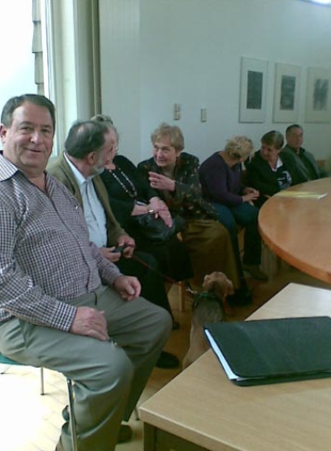 © Fuchshofer

Auch steirische Tierverwahrer waren von den Auswirkungen des Sparbudgets des Landes Steiermark betroffen. So mussten einzelne Tierheime massive Kürzungen der Förderungssummen hinnehmen und sorgte dies für heftig geäußerten Unmut.
Sämtliche Tierverwahrer, mit welchen das Land Steiermark einen Vertrag hinsichtlich der Unterbringung abgenommener, herrenloser, ausgesetzter oder entlaufener Tiere abgeschlossen hat, wurden von der Tierschutzombudsfrau im Jahr 2012 besucht und konnte sie sich vor Ort ein Bild vom teilweise doch sehr zermürbenden Alltag machen.
Die Eröffnung des Tierheims Rosental im Jänner 2012 sowie des Tierheims Murtal im Mai 2012, als regionale Ansprechpartner für die zwischenzeitliche Verwahrung streunender, abgegebener oder abgenommener Tiere, sind für die Erfüllung und Erledigung von Tierschutzanliegen in den Regionen von großer Bedeutung.

In diesem Zusammenhang ist es der Tierschutzombudsfrau ein großes Anliegen festzuhalten, dass der Tierschutz in der Steiermark durch die Arbeit vieler unermüdlicher freiwilliger Helferinnen und Helfer lebt, welche sich selbstlos, in der Freizeit und ohne Ersatz für aufgewendete Kosten und Mühen z. B. darum bemühen, streunende Katzen einzufangen und sie bei Tierärzten kastrieren zu lassen, entlaufene Hunde zwischenzeitlich im Tierheim zu verwahren und zu versuchen sie auf geeignete Plätze weiter zu vermitteln, verletzte Wildtiere sorgsam aufzupäppeln und zu pflegen um sie dann wieder in die Freiheit zu entlassen… . Diese Liste ließe sich noch viel weiter fortsetzen. All diesen selbstlos sich für den Tierschutz einsetzenden Menschen wurde vor Ort immer herzlichst für diese Einsatzbereitschaft - teilweise ohne Rücksicht auf eigene Ressourcen - gedankt.

4.4. Vorträge/Fortbildungen:

Insgesamt wurden 6 Vorträge gehalten:
In einem Vortrag bei der Polizei wurde die Thematik des Hundehandels erörtert, in einem Besuch der Volksschule Breitenau Tierschutzbildung an Volksschulkinder vermittelt, bei Tierschutz im Unterricht wurde über die Arbeit der Tierschutzombudsstelle berichtet.
In einem Workshop mit der Pädagogischen Hochschule in der Tierwelt Herberstein wurden die Thematik der Wildtiere und die Schwierigkeiten im Umgang mit den Wildtieren besprochen, beim Tierheimsymposium an der Vet. med. Univ. in Wien über die Abnahme von Tieren und beim Veterinary Public Healthpool an der Vet. med. Univ. Wien über die Aufgaben der Tierschutzombudsstelle referiert.
Um über die Entwicklungen der Tierschutzforschung auf dem letzten Stand zu bleiben, wurden seitens der Tierschutzombudsfrau im Jahr 2012 insgesamt 11 Fortbildungen besucht, dabei wurden am Schweinefachtag Hatzendorf sowie bei der Jägertagung Aigen selbst Beiträge gestaltet.

- Mitwirkung bei der Entstehung neuer landesrechtlicher Vorschriften - Steiermärkisches Hundeabgabegesetz:

Das Steiermärkische Hundeabgabegesetz 2013 wurde am 3.7.2012 beschlossen und sollte mit 1.1.2013 in Kraft treten.
Wesentliche Inhalte des Hundeabgabegesetzes sind eine doch bedeutende Erhöhung der Hundeabgabe, eine Möglichkeit der Ermäßigung der Hundeabgabe für spezielle Personenkreise bzw. bei einem Besuch von Hundeschulen und Absolvierung div. Begleithundekurse.
Durch eine Novelle des Landes-Sicherheitsgesetzes wurde die Einführung eines Hundekundenachweises beschlossen. Künftige HundehalterInnen sollten durch Besuch eines vierstündigen Kurses die wichtigsten Informationen über rechtliche Anforderungen, Wesen des Hundes, Krankheiten, Sozialisierung …. vermittelt bekommen.
Der Sinn des Hundeabgabegesetzes sollte auch in einem Anreizsystem für jene HundehalterInnen insofern bestehen, dass mit dem Besuch einer entsprechenden Hundeschule eine Abgabenbegünstigung verbunden ist. Auf der anderen Seite sollte die Verpflichtung einen Hundekundenachweis zu erbringen, manche TierhalterInnen doch von einem Erwerb eines Hundes abbringen. Spontankäufe aus einer momentanen Lust und Laune sollten hintangehalten werden und diese gesetzlichen Neuerungen zu einer entsprechenden Bewusstseinsbildung beitragen.

- Auskünfte:

Die tägliche Bearbeitung von telefonischen und/oder schriftlichen Anfragen oder Anliegen spielt im Arbeitsablauf der Tierschutzombudsfrau eine wesentliche Rolle. Im Berichtszeitraum 2012 wurden insgesamt 185 Anfragen einer schriftlichen Erledigung zugeführt, die Anfragen bezogen sich auf die verschiedensten Bereiche der Tierhaltung, dies bedeutet eine Steigerung um 73% gegenüber 2011.

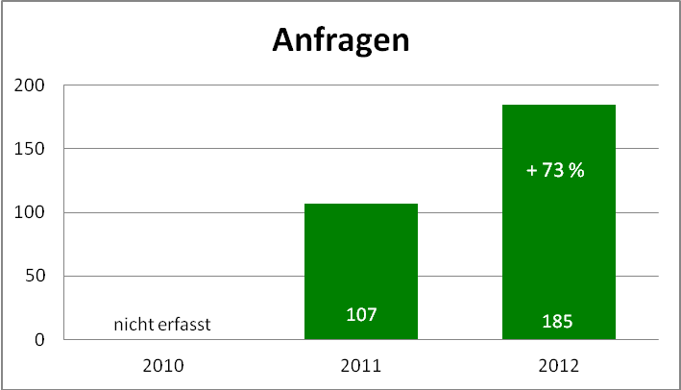

Abb. 13: Anfragen Jahresvergleich 2010/2011/2012

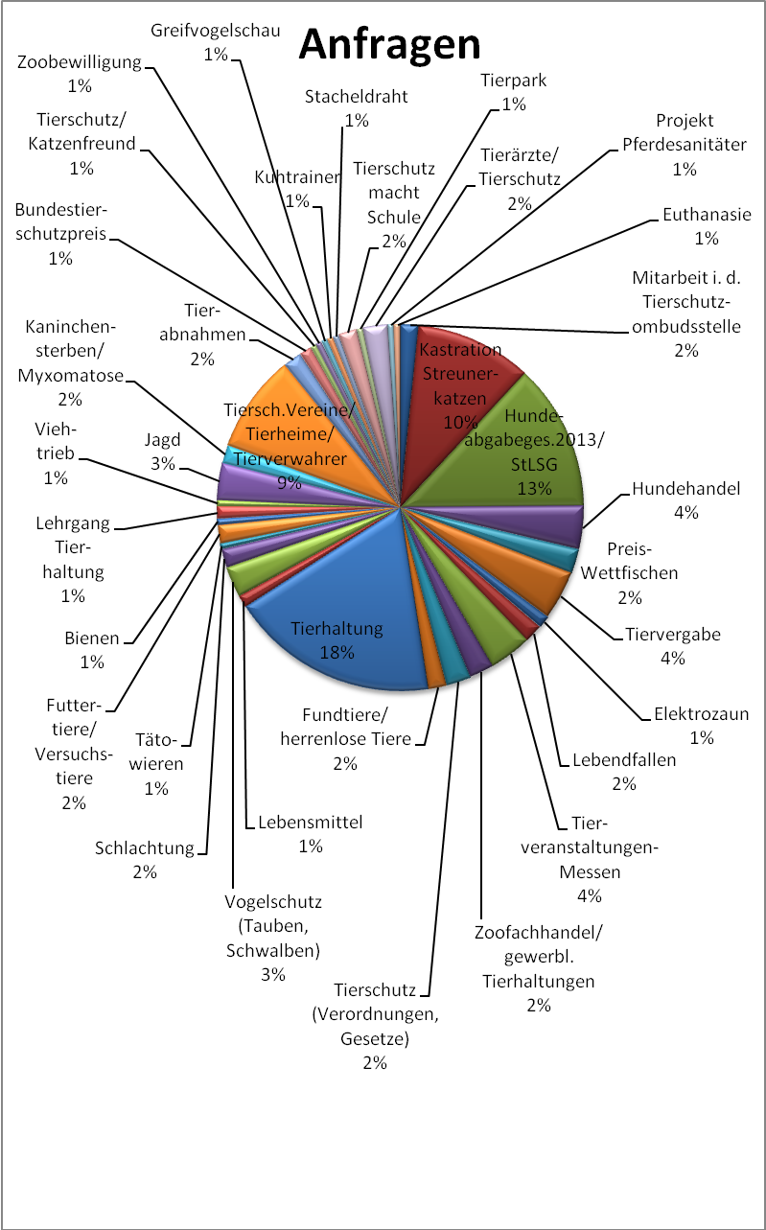
Abb. 14: Art der Anfragen 2012

- Öffentlichkeitsarbeit, Projekte, Aktivitäten der Tierschutzombudsstelle des Landes Steiermark:

Bund, Länder und Gemeinden sind nach den Bestimmungen des TSchG verpflichtet, das Verständnis der Öffentlichkeit und insbesondere der Jugend für den Tierschutz zu wecken und zu vertiefen. Die Tierschutzombudsstelle des Landes Steiermark sieht eine ihrer Aufgaben darin, durch gezielte Öffentlichkeitsarbeit das Wissen zum Thema Tierschutz und das Bewusstsein der Bevölkerung verantwortungsvoll mit dem Mitgeschöpf Tier umzugehen, zu fördern und zu intensivieren.

7.1 Preis der Tierschutzombudsstelle für besonders tierfreundliches Bauen im
ländlichen Raum:
Landwirtschaftliche Gebäude prägen die Kulturlandschaft und sind Visitenkarten für den Betrieb und eine ganze Region. Sie sind Arbeitsstätte für die landwirtschaftliche Produktion und damit Arbeitsplatz sowie Lebensraum für landwirtschaftliche Nutztiere. Für Stallgebäude müssen viele Anforderungen erfüllt werden, von der (Arbeits-)Wirtschaftlichkeit über die Tiergerechtheit bis zur Umweltverträglichkeit und Einbindung ins Landschaftsbild.
Der Preis für „Tierfreundliches Bauen im ländlichen Raum" wurde zum dritten Mal von der Tierschutzombudsstelle ausgeschrieben und würdigt zukunftsweisende Bauprojekte in allen Bereichen der Produktion bei landwirtschaftlichen Nutztieren, welche sich durch besondere Tierfreundlichkeit auszeichnen. Ausgeschrieben wurde der Preis steiermarkweit.
Ziel war es, besondere Leistungen und gelungene Konzepte des tierfreundlichen Bauens in der Nutztierhaltung zu prämieren, um die Motivation, im Agrarbereich auf hohem Niveau zu planen und zu bauen, zu steigern und gute Beispiele allen Landwirtinnen und Landwirten sowie Multiplikatorinnen und Multiplikatoren zu präsentieren.
Insgesamt wurden € 6.300,-- in den Bereichen Rinder- und Schafhaltung vergeben. Der Sachpreis für das schönste Tierfoto erging an einen Betrieb im Bezirk Liezen.
Gerade in der intensiv geführten öffentlichen Diskussion über Nutztierhaltung ist es der Tierschutzombudsfrau ein großes Anliegen, die Leistungen der bäuerlichen Landwirtschaft auf diese Art und Weise nach Außen zu tragen und der nicht bäuerlichen Bevölkerung zu vermitteln.

Ausgezeichnet wurden nachfolgend angeführte Betriebe:
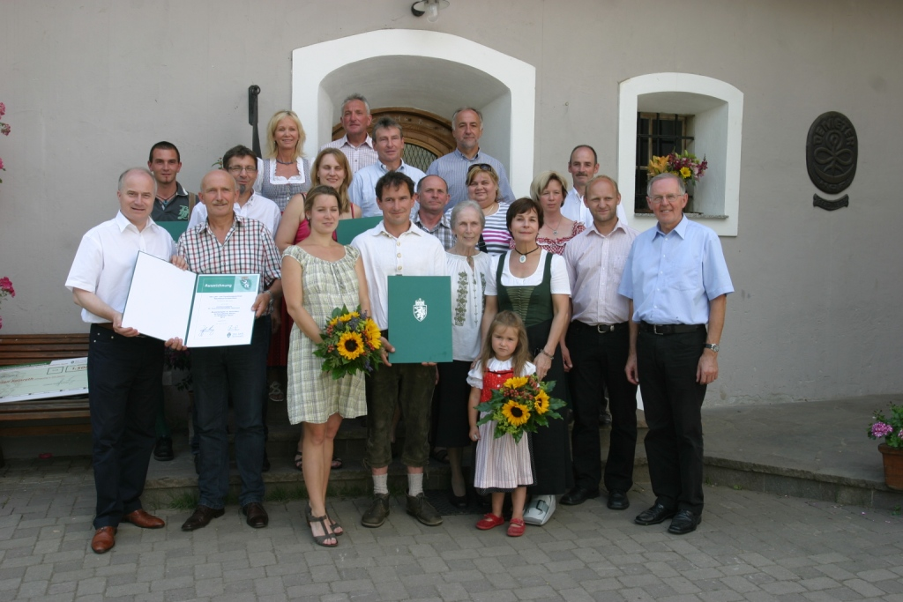 © Kulmer

Steiner Johann, Bezirk Judenburg, Bio-Mutterkuhbetrieb:
Ausgangssituation für den Umbau war ein sogenannter Bielenbergstall mit Anbindehaltung. Die Hauptanforderungen an den Um- bzw. Neubau waren die Möglichkeit der Haltung von ausschließlich behornten Rindern durch ausreichend Bewegungsfreiheit und Platz, die Trennung verschiedener Gruppen, das Erreichen von hoher Luftqualität und ausreichenden Lichteinfall. Der Betrieb ist seit 1975 anerkannter Demeterbetrieb und wurde ein Tieflauf- und Tretmiststall errichtet. Besonders hervorzuheben ist die Philosophie der Demetergemeinschaft: Artgemäße Haltung und Fütterung, hofeigenes Demeterfutter und respektvoller und einfühlsamer Umgang mit den Tieren ist für Demeterbauern selbstverständlich. Bio-Landwirtschaft garantiert gesunde Ernährung, artgerechte Tierhaltung, Verzicht auf Kunstdünger und Pestizide, Gentechnikfreiheit und leistet einen wesentlichen Beitrag zu Umwelt- und Klimaschutz.
Preis: € 1.500,-- 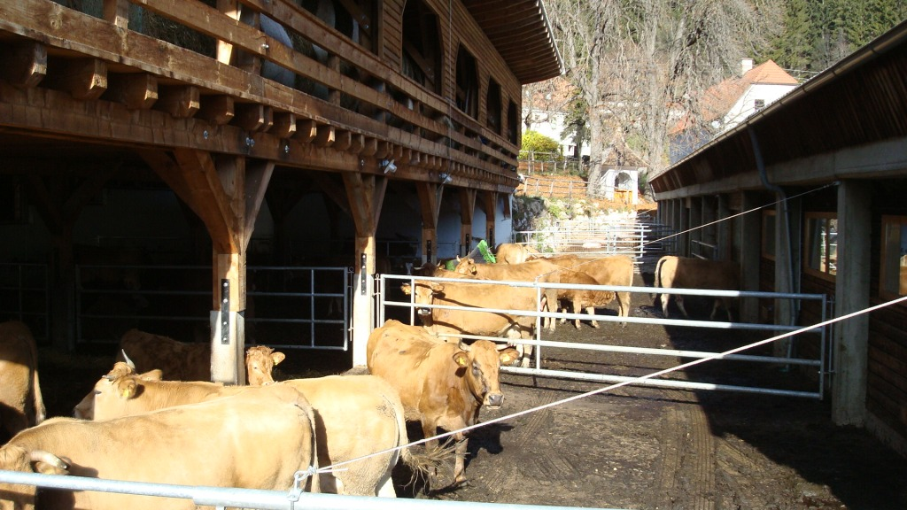 © Steiner

Fink-Paar OG, Bezirk Hartberg, Milchkuhbetrieb:
Es wurde ein Cuccetten-Laufstall (allseitig offener Stall ohne Außenwände, es gibt nur mehr Überdachung der Futter- und Liegeplätze und einen wetterseitigen Windschutz) für 30 Milchkühe inkl. Nachzucht mit Tiefstreu-Liegeboxen in Rundholzbauweise errichtet. Die Außenseiten sind mit Curtains bzw. mit einer Spaceboard-Lärchenverschalung versehen, es wurde ein Sägezahn-Swing-Over-Melkstand mit Separierbucht und Abkalbebox errichtet. Die Besonderheit dieses Betriebes besteht darin, dass sich 2 Nachbarn, welche auf Grund ihrer Betriebsgröße alleine nicht ein entsprechendes landwirtschaftliches Einkommen erwirtschaften konnten, zu einem Kooperationsbetrieb zusammengeschlossen haben und in dieser Form der Zusammenarbeit einen modernen, tierschutzgerechten Stall errichteten, der beiden Familien einen Arbeitsplatz am bäuerlichen Betrieb sichert. Diese Form der Zusammenarbeit könnte ein Vorbild für weitere kleine Betriebe sein, welche auf Grund ihrer Betriebsgröße existenzielle Sorgen haben.
Preis: € 1.500,-- 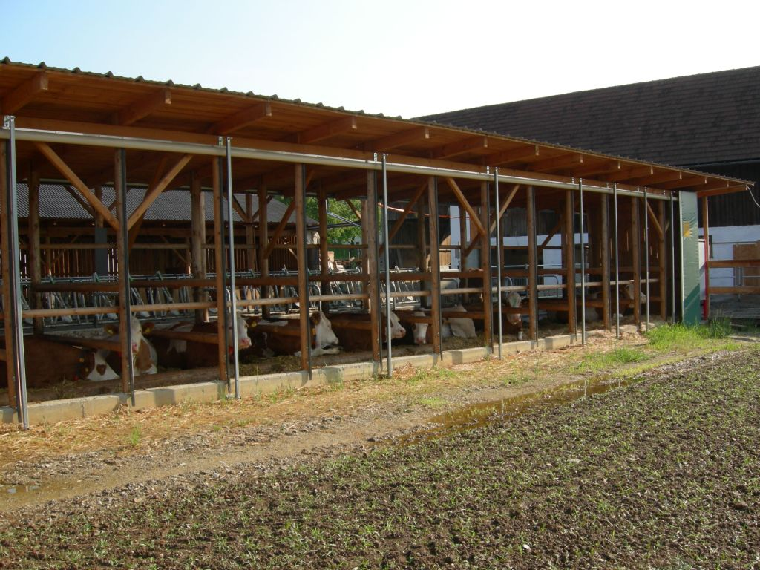 © Fink-Paar

Kainrath Florian, Bezirk Leoben, Bio-Mutterkuhbetrieb:
Der Betriebsführer ist durch vielfältige Ausbildungen (Tischler, Berufsjäger, laufende Ausbildung zum landwirtschaftlichen Facharbeiter) hoch qualifiziert. Hauptmotivation für den Umbau war nach der Übernahme der Landwirtschaft von den Eltern im Jänner 2011 die Umstellung des alten Anbindestalls auf einen modernen Laufstall, verbunden mit Erweiterung des Viehbestandes und der Umstellung auf die Rasse „Murbodner“. Der Betrieb präsentiert sich als optisch sehr ansprechender Massivholzbau in Hanglage mit klaren Strukturen. Das Ziel ist es, den Betrieb im Vollerwerb zu bewirtschaften.
Preis: € 1.500,-- 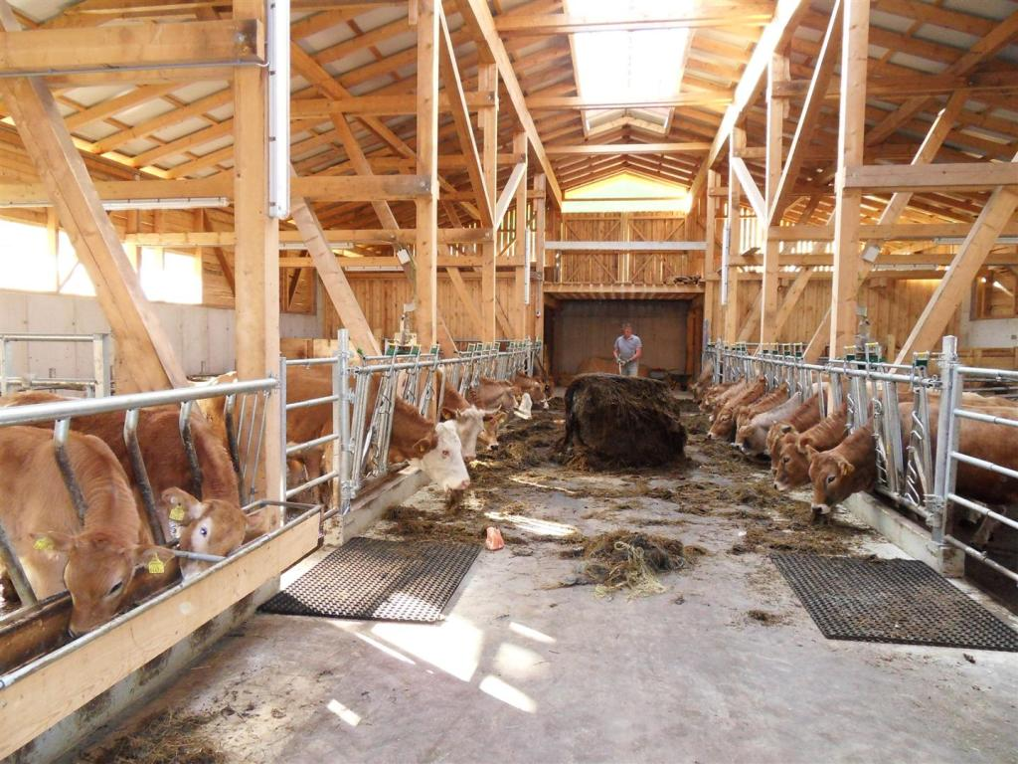 © Kainrath

Schneider Michael und Elisabeth, Bezirk Graz Umgebung, Bio-Schafbetrieb:
Gebaut wurde ein Offenfrontstall mit betonierter Grundplatte und Auslauf mit einer bergseitigen Betonstützmauer. Für den Stallbau wurde gefrästes Rundholz verwendet, die Strohlagerung ist integriert. Hauptbeweggrund für den Stallbau war, dass das alte Stallgebäude nach Umstellung zum Biobetrieb nicht mehr den Anforderungen entsprach. Zur Zeit werden Krainer Steinschafe als gefährdete Haustierrasse gehalten, welche durch ausreichend Licht, Platz und die Möglichkeit zum freien Auslauf optimale tiergerechte Bedingungen vorfinden.
Preis: € 1.500,-- 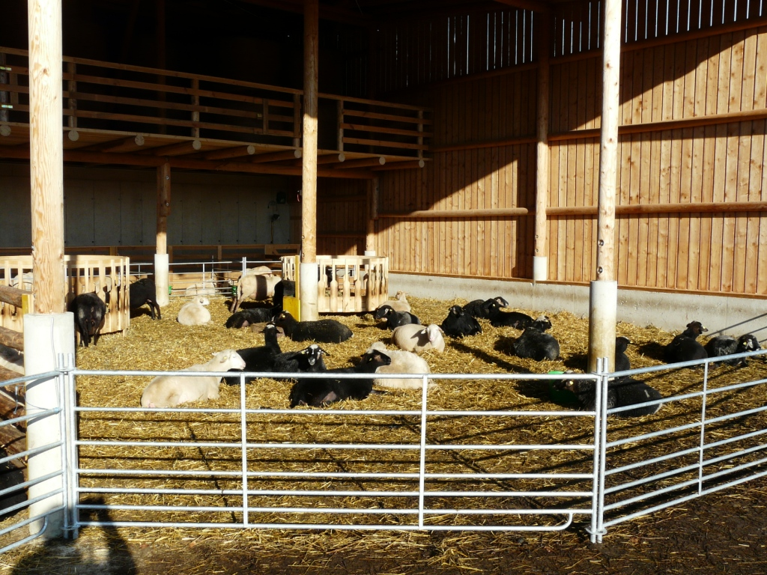 © Schneider

Anerkennungspreise:
Reith Markus, Bezirk Weiz, Bio-Mutterkuhhaltung:
In ganzjähriger Freilandhaltung werden ca. 300 Rinder gehalten. Hervorzuheben sind die durchdachten Managementmaßnahmen, welche seitens des Betriebsführers für den reibungslosen Ablauf in die tägliche Arbeit implementiert wurden (Windschutzzaun, asphaltierte Treibwege, Trennung der unterschiedlichen Zucht-gruppen, saubere Liegeflächen, leicht zu reinigende Futterplätze, frostgesicherte Tränken).

Lehr- und Forschungszentrum Raumberg-Gumpenstein, Bezirk Liezen, Milchvieh-Laufstall-Rinderforschungsstall:
Die Situation im Anbindestall entsprach nicht mehr den tierschutzrechtlichen Anforderungen und wurde für ca. 80 Milchkühe ein geschlossener Stall mit Aussenliegeboxen, Special-Needs-Bereichen geschaffen. Die Liegeboxen sind als Tiefboxen mit Stroh- Mistmatratze ausgeführt und bieten den Tieren hohen Liegekomfort. Sämtliche Lauf- und Fressgänge ermöglichen durch Belag mit Gummimatten rutschsicheres Gehen und optimale Klauengesundheit. Es handelt sich aus tierschutzrechtlicher Sicht um ein Vorzeigeprojekt und wurde auch aus dem architektonischen Blickwinkel eine beeindruckende Einordnung in den übrigen Gebäudekomplex gefunden.
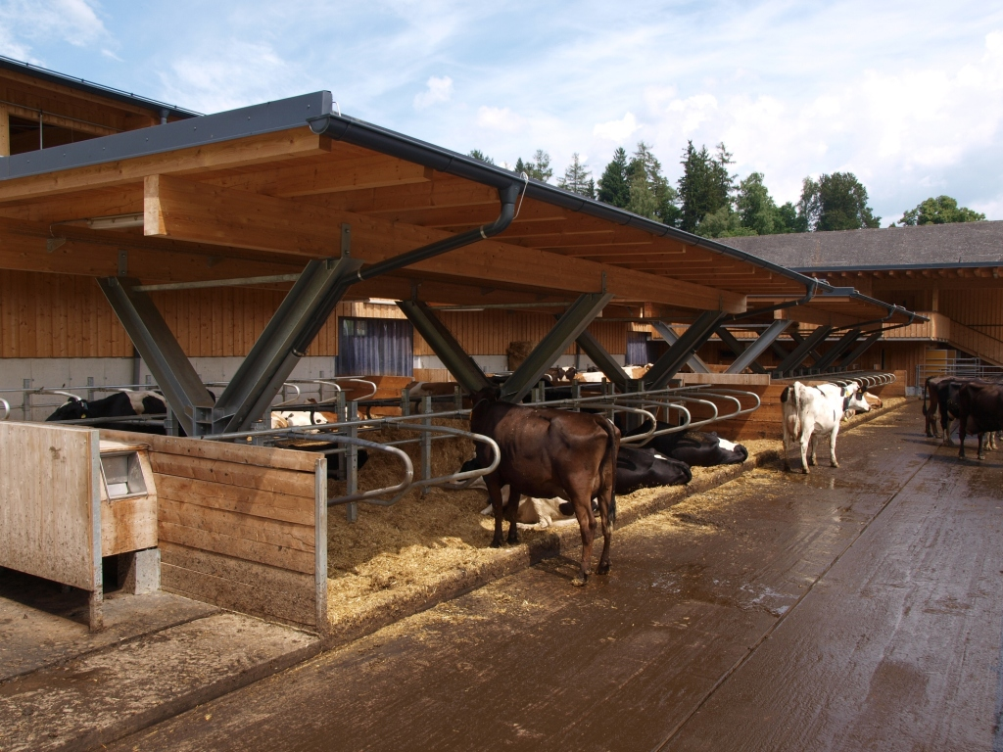 © LFS Raumberg-Gumpenstein

Der Sachpreis für das schönste Tierfoto ging an den Betrieb:
Prugger Peter, Bezirk Liezen
Preis: € 300,-- 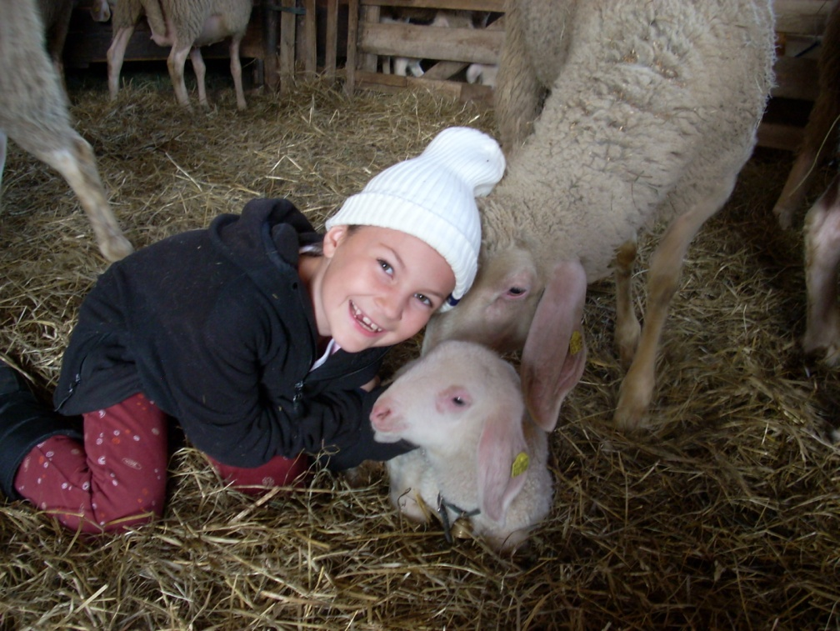 © Prugger

7.2. „Streuner“:
Zielgruppe dieses Projektes sind die Hunde am Grazer Hauptplatz/Billa-Eck mit den betreffenden TierhalterInnen. Die Tierschutzombudsfrau suchte nach einer zufriedenstellenden ganzheitlichen Lösung.
In Zusammenarbeit mit der Stadt Graz, Frau Stadträtin Mag. Martina Schröck und Herrn Stadtrat Mag. Michael Grossmann, der Mobilen Sozialarbeit der Stadt Graz, der Österreichischen Tierärztekammer Landesstelle Steiermark und der Tierschutzombudsstelle wurde das Projekt „Streuner“ ins Leben gerufen. Es ermöglicht eine basismedizinische Versorgung der Hunde des betroffenen Personenkreises.
Was wurde erreicht?
29 Hunde von 27 TierhalterInnen wurden von 4 Tierärztinnen und 2 Tierärzten behandelt (Chippen, Registrieren, Grundimmunisierung, Krallen schneiden, Entwurmen, Entflohen, Drüsen ausdrücken, Ohren putzen, Biss- und Augenbehandlung).

In der Anlaufstelle der Mobilen Sozialarbeit fanden 11 Tierarzttermine statt, insgesamt 33 Stunden wurden von der Mobilen Sozialarbeit an Vor -und Nachbereitung zu den jeweiligen Terminen aufgewendet, 20 Stunden waren für die Vorplanung des Projektes erforderlich, in Summe gab es 5 Kooperationstreffen.
Den TierärztInnen, welche ihre Dienstleistung kostenlos zur Verfügung stellen, sei für diesen aktiven Beitrag zum Tierschutz herzlich gedankt, ebenso der Österr. Tierärztekammer, Landesstelle Steiermark für die Abwicklung der finanziellen Gebarung.

7.3. Preis- und Wettfischen
Zu dieser Thematik wurde im Berichtsjahr ein Gutachten in Auftrag gegeben, das klären sollte, ob Preis- und Wettfischen bei Übertretung der gesetzlichen Rahmenbedingungen unter den Tatbestand des § 222 StGB zu sub-summieren ist und daher in den Zuständigkeitsbereich der Gerichte fällt. Das Gutachten war bis zum Ende des Berichtsjahres noch nicht fertig.

7.4. Streunerkatzen:
Streunerkatzen sind verwilderte Hauskatzen, die sich sehr gut in das Öko-System einordnen können und sich unkontrolliert vermehren. In diesem Projekt der Österreichischen Tierärztekammer, Landesstelle Steiermark und der Veterinärdirektion ist es mittlerweile seit 2006 gelungen, über 10.000 Streunerkatzen einer Kastration zu unterziehen und somit die unkontrollierte Vermehrung entsprechend einzudämmen. Auch die Tierschutzombudsstelle sieht die Problematik unkastrierter freilaufender Katzen als eines der hauptsächlichen Tierschutzprobleme in der Steiermark, da sehr viele Anrufe gerade diese Katzenproblematik betreffend die Tierschutzombudsstelle erreichen.
Auch hier ist es mir ein großes Anliegen festzuhalten, dass viele Privatpersonen gewissermaßen aus „eigener Tasche“ die Kastration von streunenden Katzen bezahlen, da sie das Tierleid, das durch die Geburt von Katzenwelpen entsteht, nicht mit ansehen können.
Das Ziel des Streunerkatzenprojektes sind kastrierte, stabile und gesunde Streunerkatzenpopulationen, welche ihre Nische im Öko-System gefunden haben. Es wäre Tierquälerei, Streunerkatzen in ein Tierheim zu verbringen. Eine Streunerkatze ist in 10 Jahren für weitere 3.200 Nachkommen verantwortlich.
Schriftliche Anfragen betreffend Projekt Streunerkatzen im Jahr 2012: 19.

7.5. Flohmarkt IG Tierschutz, Messe „Mensch & Tier“:
Bei einem Tierschutzflohmarkt, wo auch die Tierschutzombudsfrau einen Stand betreute, konnten € 1.000,-- für Tierschutzanliegen „verdient“ werden. Im November 2012 fand ein zweites Mal in den Räumlichkeiten der Stadthalle in Graz die Messe „Mensch & Tier“ statt und war die Tierschutzombudsstelle mit einem eigenen Stand vertreten. Zahlreichen InteressentInnen konnte die Arbeit der Tierschutzombudsstelle vermittelt und tierschutzrelevante Fragestellungen beantwortet werden.

7.6. „Tiergerechter Konsum“:
Gerade die landwirtschaftliche Tierproduktion steht im Kreuzfeuer der Kritik insbesondere von NGO’s. Auch die Tierschutzombudsfrau weist immer wieder darauf hin, dass es nachhaltig produzierte Lebensmittel aus tierfreundlicher Produktion nicht zum Nulltarif oder zu Billigstpreisen gibt, d.h., dass auch der Konsument seinen Beitrag zu einer tierfreundlichen Haltung unserer Nutztiere zu leisten hat. Credo: Weniger und das vom Besseren, regionale Produkte aus bäuerlicher Herkunft, „Faires Genießen“.

7.7. Unterstützung des Vereins „Tierschutz macht Schule“:
Der Verein „Tierschutz macht Schule“ setzt sich für bessere Lebens-bedingungen von Heim-, Nutz- und Wildtieren in unserer Gesellschaft ein. Tiere haben Anspruch auf respektvolle Behandlung und auf eine artgemäße Haltung im Sinne der Befriedigung ihrer Bedürfnisse. Tierschutzvermittlung und eine kritische Auseinandersetzung mit allen Aspekten des Tierschutzes unter Vermeidung von radikalen Standpunkten kann nur auf einer ausgewogenen, seriösen und vor allem auf wissenschaftlichen Fakten basierenden Tierschutzvermittlung vor sich gehen.

Ziele des Vereins „Tierschutz macht Schule“ sind:
- Den LehrerInnen Tierschutzthemen zu vermitteln,
- Methoden der Tierschutzdidaktik zu vermitteln,
- Vermittler zu sein zwischen wissenschaftlichem Tierschutz und Schulen,
- Eine Plattform für Menschen darzustellen, die sich mit seriösem Tierschutz auseinandersetzen,
- Kinder und Jugendliche zu einer positiven Mensch-Tier-Beziehung anzuleiten,
- Aufklären der Öffentlichkeit zum Thema Tierschutz.
Zu diesem Zweck wurden seitens des Vereins Unterrichtsmaterialien, abgestimmt auf die jeweilige Altersstufe der Kinder und Jugendlichen sowie Lehrbegleithefte für die LehrerInnen in den entsprechenden Altersgruppen, verfasst. LehrerInnen wird auch in entsprechenden Workshops Grundlagen-wissen zu einem zeitgemäßen Tierschutzunterricht vermittelt.
Im Berichtsjahr 2012 wurde gemeinsam mit der Stadt Graz, Herrn Stadtrat Mag. Detlef Eisel-Eiselsberg, Herrn Stadtrat Michael Grossmann und dem Verein Tierschutz macht Schule ein Projekt für die zweiten Klassen Volksschulen in Graz entwickelt, leider konnte dieses nicht fertiggestellt werden.
Es sollte ein Begleitheft - Versteh die Hunde mit dem WELL-KA-HU-KA-MEER-PLOPP - speziell für die Stadt Graz verwirklicht werden.
Mit dem Heft „Versteh die Hunde mit dem WELL-KA-HU-KA-MEER-PLOPP“ können Kinder wichtige Prinzipien im Umgang mit Hunden lernen. Dieses Lern- und Aktionsmaterial sollte den Kindern zeigen, dass Hunde kein Spielzeug sind und dass Kinder zur Sicherheit von Anfang an die wichtigsten Grundregeln im Umgang mit eigenen, aber auch mit fremden Hunden beherrschen sollten. Insbesondere sollten Kinder, die den Wunsch nach einem eigenen Hund haben und besonders auch deren Eltern wissen, was ein Hund zu einem guten Hundeleben braucht.
Im Oktober 2012 fand gemeinsam mit dem Verein Tierschutz macht Schule, der Pädagogischen Hochschule Graz und der Tierwelt Herberstein in Zusammenarbeit mit der Tierschutzombudsstelle ein Workshop zum Thema Wildtiere statt. Den anwesenden VolksschullehrerInnen wurde der Verein Tierschutz macht Schule vorgestellt, die Broschüren des Vereins „Tierschutz macht Schule“ zum Thema Wildtiere und die dazugehörigen Begleithefte wurden präsentiert, die Tierschutzombudsfrau referierte über das Spannungsfeld der Wildtierhaltung und die Bedürfnisse der Wildtiere. In einer anschließenden Führung durch die Tierwelt Herberstein konnten sich die TeilnehmerInnen von den Herausforderungen einer tierschutzkonformen Zootierhaltung überzeugen. In der Steiermark wird die Aktion „Lesen ist Tierschutz“ auch seitens des Landes gefördert.
Workshop Wildtiere/Herberstein 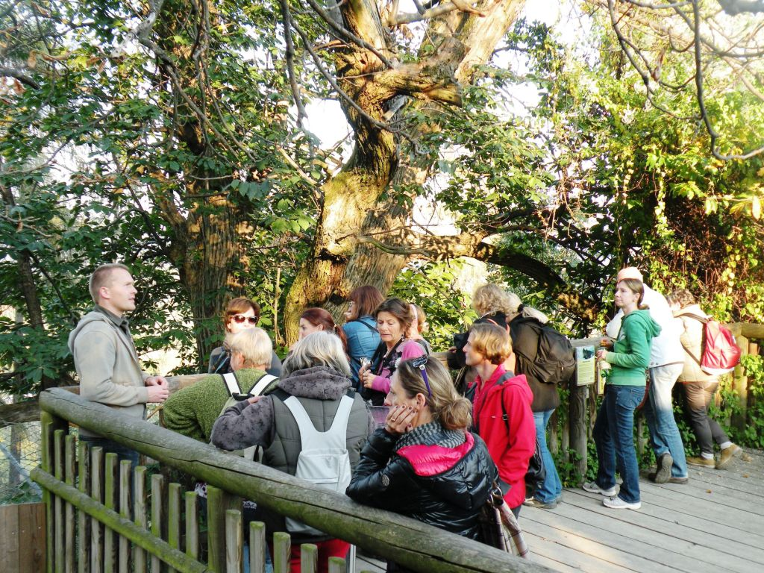 © Verein Tierschutz macht Schule
Das Wissen um den richtigen Umgang mit Tieren ist für Kinder besonders wichtig.
© Verein Tierschutz macht Schule
„Tierschutz macht Schule“ hat sich in den letzten Jahren auch zu einem internationalen Tierschutz-Bildungszentrum entwickelt und berät der Verein auch die Europäische Kommission (Generaldirektion Gesundheit und Verbraucher, DGSANCO) in allen Belangen rund um das Thema Tierschutzbildung.

- Ausblick:

Als unabhängige Tierschutzeinrichtung ist es der Tierschutzombudsstelle des Landes Steiermark ein Anliegen, in Problemfällen Lösungen zu finden, wobei der verantwortungsbewußte Umgang mit Tieren und eine tiergerechte Haltung oberste Priorität haben. Als langfristiges Projekt wird das Bemühen um einen „tiergerechten Konsum“ gesehen.
Tierschutzkommunikation bedeutet, Wissen über Tiere im Spannungsfeld von rechtlichen Vorschriften, ökonomischen und gesellschaftlichen Zwängen und Erwartungen Konsumenteneffizient weiterzugeben.
Voraussetzung für erfolgreiche Tierschutzkommunikation ist jedoch auch ein Bewusstsein für ethische und tierschutzrelevante Fragestellungen in der Mensch-Tier-Beziehung. Ganz gezielt sind die Menschen mit ins Boot zu nehmen und spielt die Verantwortung des Menschen für die in seiner Obhut lebenden Tiere eine große Rolle. Die Beziehungsfähigkeit der Menschen bildet die Basis für einen gelingenden Tierschutz.
Tierschutzarbeit und Glaubwürdigkeit in Tierschutzanliegen erfordern Mut zum Hinschauen und Mut zum Handeln. Da Tieren selbst die Stimme fehlt, brauchen sie Menschen, die sich für sie einsetzen.

„Füge nicht menschlichen Lebewesen nur so viel Leid zu, wie dies für den Erhalt deiner Existenz unbedingt notwendig ist“ (Michael Schmidt-Salomon).

